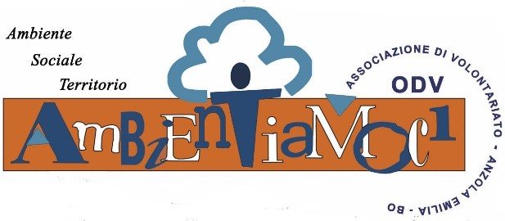



COOP ALLEANZA 3.0 organizza con “ambientiamociodv”

**RACCOLTA ALIMENTARE**

A FAVORE DI PERSONE E FAMIGLIE IN DIFFICOLTA’ ECONOMICA DEL NOSTRO COMUNE

SABATO 14 ottobre DALLE 9 ALLE 18 – Anzola e.

Collaborano le associazioni e singoli volontari

“Malala gli occhi delle Donne sulla Pace”, “AVSG San Giacomo Martignone”, “Ass.ne Dominicana Sorelle Mirabal”, Pro Loco Anzola, Didì ad Astra, Ausilio spesa Coop 3.0

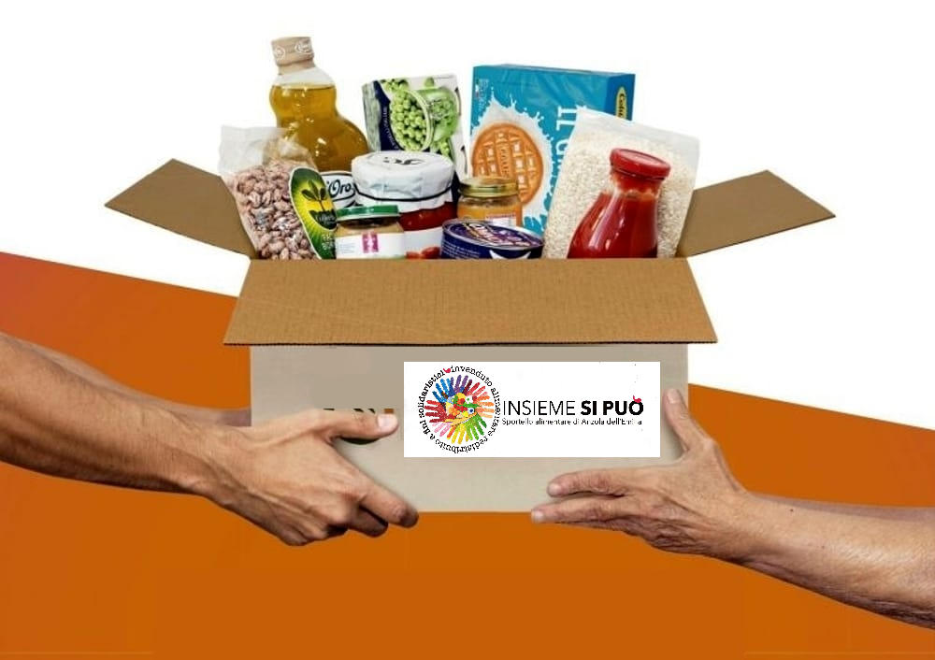

COSA RACCOGLIAMO ?

LATTE A LUNGA CONSERVAZIONE – OLIO – ZUCCHERO PASSATA POMODORO - TONNO E CARNE IN SCATOLA LEGUMI – FARINA – PASTA SECCA – RISO – PANNOLONI PER BAMBINI, ASSORBENTI, PRODOTTI PER IGIENE PERSONALE e PER LA CASA - ALIMENTI PER L’INFANZIA - BISCOTTI SECCHI – CAFFE’ E TE’.

GRAZIE